COMMUNIQUÉ DE PRESSE
Succès d’OPEN MIND à l’IMTS
hyperMILL® 2014 a suscité un vif intérêt à Chicago
Wessling (Allemagne), le 1 octobre 2014 – Lors du salon « International Manufactoring Technology Show » de Chicago, OPEN MIND, le spécialiste des solutions FAO / CAO, a reçu de nombreuses demandes concrètes et des réactions positives aux présentations sur le stand. Au cours des six journées du salon, les solutions FAO hyperMILL® ont pu être présentées à beaucoup plus de personnes intéressées qu'il y a deux ans. Point positif pour les visiteurs du salon : tous les fournisseurs de systèmes FAO / CAO se trouvaient dans le hall Est du salon.
Avec plus de 114 000 visiteurs, l'association américaine AMT, organisatrice du salon, déclare que ce salon compte parmi les meilleurs ayant eu lieu au cours des dernières années. Une information que confirme OPEN MIND : « Pour nous, cette édition de l'IMTS a été la plus bénéfique depuis dix ans. De nombreuses questions concrètes nous ont été posées, par exemple sur la façon d'accroître la productivité avec hyperMILL® », explique Alan Levine, Country Manager chez OPEN MIND USA. Le solide partenariat avec divers fabricants de machines et d'outils a également porté ses fruits. Beaucoup de visiteurs sont venus voir le stand OPEN MIND après avoir assisté à l'usinage en direct sur une machine CNC. Ainsi, chez Hermle, une chaussure à talon a été usinée dans la masse
sur un centre d'usinage C32. Cette chaussure a été l'attraction particulière du stand OPEN MIND. Comme cela fut déjà le cas lors de nombreux salons mondiaux, un casque de motocross a également attiré l'attention des visiteurs.
L'atmosphère positive qui prévaut sur le marché se répercute aussi au niveau des demandes et des présentations relatives aux nouveautés apportées par la solution FAO / CAO hyperMILL®. Les extensions dans hyperCAD®-S se sont révélées particulièrement intéressantes. Le module « Déformation » offre désormais la possibilité de déformer des géométries de façon ciblée. Très performant, cet outil permet des modifications de zones de composants, qui ne pourraient par ailleurs être obtenues que par le biais de techniques de modélisation complexes.

Photos disponibles
Les photos suivantes peuvent être téléchargées et imprimées à l’adresse :
http://www.htcm.de/kk/openmind
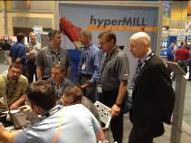  Présentation d'hyperMILL® à l'IMTS | 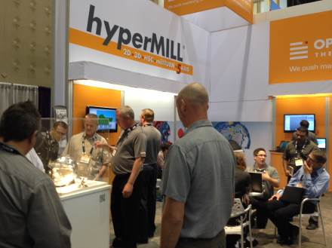  Succès d'OPEN MIND à l'IMTS
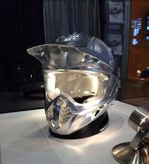  Casque de motocross : usinage 5 axes hyperMILL®de la plus haute précision | 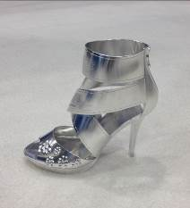  Chaussure à talon usinée dans la masse

Source d’images (4) : OPEN MIND

À propos d'OPEN MIND Technologies AG
OPEN MIND Technologies AG est l’un des principaux développeurs de logiciels de FAO/CAO et de post-processeurs pour la conception et l’usinage de moules et de pièces complexes. Selon le rapport d’analyse du marché de la commande numérique (NC) 2014, présenté par la société d’analyse de marché CIMdata, OPEN MIND compte parmi les cinq plus grands fournisseurs de solutions de FAO au monde.
La gamme de produits comprend aussi bien des solutions 2 axes orientées vers les features pour le fraisage de pièces en série que des logiciels d’usinage simultané 5 axes.
Avec hyperMILL®, et sa technologie utilisée dans l’industrie automobile, dans la construction d’outillages et de moules, la construction mécanique, la prothèse et l’instrumentation médicale, l’industrie aérospatiale, l’horlogerie et la bijouterie, la société OPEN MIND Technologies AG est présente dans l’industrie manufacturière d’Asie, d’Europe et d’Amérique.
OPEN MIND Technologies AG est une entreprise du groupe Mensch und Maschine (www.mum.de).

OPEN MIND Technologies SARL
1, rue du Baron Chouard
BP 50056 Monswiller
67701 Saverne Cedex
Tél. : +33 3 880 317-95
Courriel : Info.france@openmind-tech.com, Site internet : www.openmind-tech.com

Siège social :
OPEN MIND Technologies AG, Argelsrieder Feld 5, 82234 Wessling, Allemagne
Tél. : +49 8153 933-500, Fax : +49 8153 933-501
E-mail : Info@openmind-tech.com, Site Internet : www.openmind-tech.com

Contact presse :
HighTech communications GmbH
Brigitte Basilio
Grasserstrasse 1c
80339 Munich, Allemagne
Tél. : +49 89 500778-20
Fax : +49 89 500778-77
E-mail : b.basilio@htcm.de
Site Internet : www.htcm.de

